RESOLUCIÓN DE ENTREGA DE INFORMACIÓN

Unidad de Acceso a la Información Pública. San Salvador, ocho de agosto de dos mil veinticuatro.
A los veintidós días del mes de julio, se recibió una solicitud de información de forma presencial, Solicitud a la cual como Unidad de Acceso a la Información Pública se le asignó número de referencia; LV2522072024. en la que requiere:

- “La resolución original del expediente # xxxx, resolución xxxx 2019, emitidas en EX FOPROLYD Por la comisión Técnica Evaluadora. Y resolución del mismo expediente, de fecha 28/01/2020. Las cuales anexo en copia simple para que sean localizadas en el expediente”.
TRAMITACIÓN:
La Ley de Acceso a la Información Pública (LAIP) en el artículo 66 establece que cualquier persona o su representante pueden presentar ante el Oficial de Información una solicitud de información en forma escrita, verbal, electrónica o por cualquier otro medio idóneo, de forma libre o en los formularios que apruebe el Instituto. Asimismo, la Ley establece los mecanismos y garantías para el ejercicio del derecho de acceso a la información pública, y el derecho a la protección a los datos personales en poder de los entes obligados. La presente solicitud de información es información confidencial, solo de interés para el ciudadano.
Como oficial de información y para dar cumplimiento a la LAIP, específicamente a los artículos 70 que faculta la Transmisión de Solicitud a la Unidad correspondiente,50 literales b), d), i); y art.69, Procedí a solicitar la información a la Unidad de Gestión Documental y Archivo. Tomando en cuenta que el día 22 de diciembre de 2022, a través de Decreto legislativo No. 631. El Fondo de Protección de Lisiados y Discapacitados a Consecuencia del conflicto Armado. Sé declaró disuelto por ministerio de ley; Procediendo a efectuarse el proceso de liquidación que consistía en el traslado de Bienes y Funciones a INABVE. Por lo que solicite a UGDA la información antes mencionada a través de memorándum INABVE/UAIP/51/2024
En respuesta a lo solicitado La Unidad de Gestión Documental, remite memorándum INABVE/UGDA/66/2024 con “copia simple de resoluciones del expediente #37658, #33974/2019 y resolución de fecha 28/01/2020 para diligencias que considere pertinentes”.
Información requerida por el ciudadano que solicita; “resoluciones originales”. Las resoluciones en original son parte del expediente, y de las que el ciudadano posee copias simples las que anexó a su solicitud de información. Esta Unidad solicitó a la Dirección Jurídica de ser posible por medio de memorándum INABVE/UAIP/52/2024;
- Certificar las copias simples de las resoluciones que remitió UGDA. o

- se nos orientara o instruyera a quién corresponde emitir Certificación de las resoluciones en mención; si es la CED o a la UGDA, donde se encuentra el expediente.
A lo cual recibimos respuesta de parte de la Dirección Jurídica por medio de memorándum INABVE/DJUD/MEMO/176/2024, de fecha 29 de julio 2024. Que la DJUD es incompetente. Y al mismo tiempo dice que “Corresponde a la Comisión Evaluadora de Discapacidades (CED), es el referente competente para que certifique dicha documentación de manera administrativa”.
Por lo que como UAIP, solicitamos a la Comisión Evaluadora de Discapacidades; con memorándum INABVE/UAIP/53/2024, realizar la Certificación Administrativa a las resoluciones las cuales se anexaron al memorándum, la CED remite respuesta a la UAIP de forma positiva por medio de memorándum INABVE/GSIR/CED/072/2024, en el que se aclara que la emisión de dicha certificación Administrativa corresponde a Gerencia de Salud Integral y Rehabilitación, sin embargo en esta ocasión por motivo que la Gerente se encuentra incapacitada , se realizaron las gestiones con Gerencia General de acuerdo a orientación recibida por la Direccion Jurídica del INABVE, recibiendo de parte de la Comisión las certificaciones solicitadas para ser entregadas al ciudadano y para dar cumplimiento al artículo 71 de la LAIP.
Vista la solicitud de información y tramitada por el oficial de información, con base al Art. 66 y 71 de la Ley de Acceso a la Información Pública y Art. 54 del Reglamento de la Ley, RESUELVE:

NOTIFIQUESE Y ENTREGUESE; al ciudadano la información solicitada.

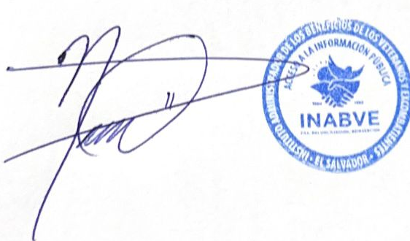
F: _________________________
Lic. Noé Isaí Rivas Hernández.
OFICIAL DE INFORMACIÓN
INABVE
Este documento contiene versión pública, en base al art. 24 y art. 30 de la LAIP.

